CLASE Nro. 6 de FRANCÉS
AULA : 2do.6ta.
PROFESOR : Mauricio Hadida
TEMA : Qu´est-ce que c´est ? Vocabulaire de l´école, le cours et la maison.
Ver los videos:
https://youtu.be/gcvjB21OxfA
https://youtu.be/jfCh4e5oGu8
https://youtu.be/k4MKSx6YUGY

¿Qué es eso? ¿Vocabulario de la escuela, el curso y la casa?

L´école

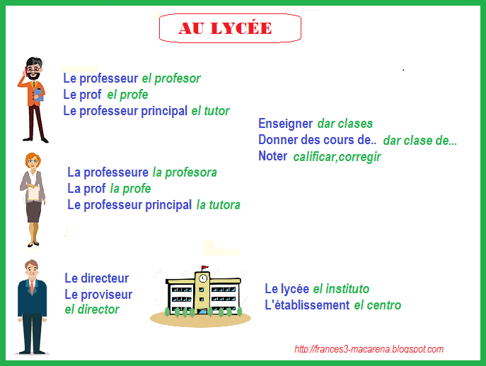

- Qu´est-ce que c´est ? C’est un Lycée ¿Qué es eso? Es un liceo.
- Qu´est-ce que c´est ? C’est un établissement éducatif ¿Qué es eso ? Es un establecimiento educativo.
- Qu´est-ce que c´est ? C´ est une école ¿Qué es eso ? Es una escuela.
- Qu´est-ce que c´est ? C´ est une école secondaire. ¿Qué es eso ? Es una escuela secundaria.
- Qu´est-ce que c´est ? C´ est une école primaire. Qué es eso ? Es una escuela primaria.
- Qu´est-ce que c´est ? C´ est une maternelle. ¿Qué es eso ? Es un jardín de infantes.

A la Escuela

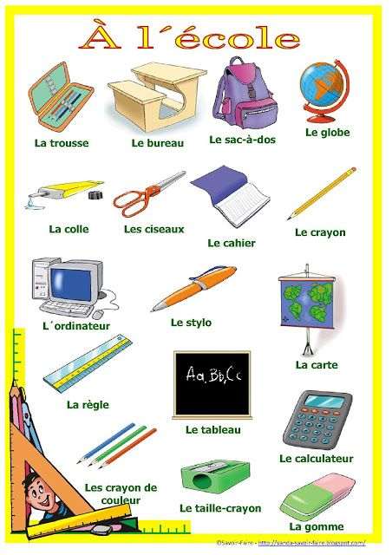

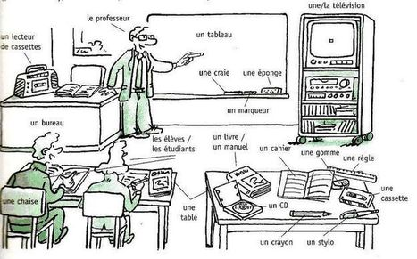
Le cours (la clase)
Pregunta al singular
¿Qué es esto ? Qu´est-ce que c´est ?
Es una silla. C´est une chaise
Pregunta al plural
¿Qué son estos ? Qu´est-ce que ce sont ?
Son una sillas. Ce sont des chaises

Ejemplos :

Qu´est-ce que c´est ? C´est une table.
Qu´est-ce que c´est ? C´est un lecteur de cassettes.

Qu´est-ce que ce sont ? Ce sont des craies.
Qu´est-ce que ce sont ? Ce sont des livres.

Compléta con algunos ejemplos :

Qu´est-ce que ce sont ? Ce sont des_______________
Qu´est-ce que ce sont ? Ce sont des_______________
Qu´est-ce que ce sont ? Ce sont des_______________
Qu´est-ce que ce sont ? Ce sont des_______________
Qu´est-ce que ce sont ? Ce sont des_______________

LA MAISON (la casa)
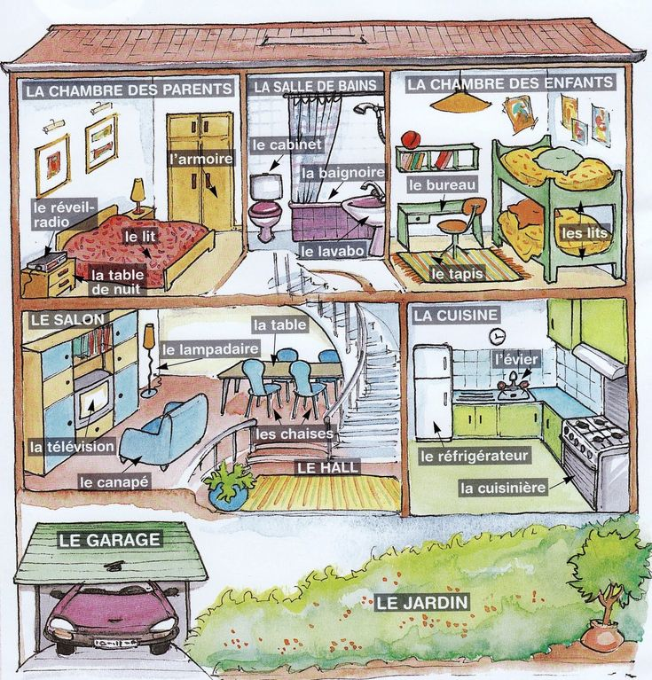

Qu´est-ce que c´est ?
C´est le garage
Qu´est-ce que c´est ?
C´est la cuisinière
Qu´est-ce que ce sont ?
Ce sont des lits
Y podríamos seguir… ahora les toca a ustedes.

Qu´est-ce que c´est? es una pregunta super fácil que nos indica qué y cómo se llaman las cosas. Qu´est-ce que c´est? Nos enseña a incorporar vocabulario desconocido y que nos ayuda a descifrar el mundo que no conocemos., por eso lo utilzan tanto los niños como los adultos.

Consigna :

Escribir 5 preguntas al singular y su respuesta con todos los objetos que están en este archivo.
Ejemplo : Qu´est-ce que c´est ? C´est un lecteur de cassettes
Y,
Escribir 5 preguntas al plural y su respuesta con todos los objetos que están en este archivo.
Ejemplo : Qu´est-ce que ce sont ? Ce sont des stylos.

LAS ACTIVIDADES DEBERÁN SER REALIZADAS O GUARDADAS EN SU CARPETA PERSONAL.
Au revoir!
Les dejo mi email para las corrección o preguntas: hadidamauro@hotmail.com
FECHA LÍMITE DE ENTREGA : 21/05/2021

